**人教版八年级下册物理常考的10个实验**

实验一：探究阻力对物体运动的影响

实验步骤：

让小车从同一斜面上的同一高度由静止自由滑下(不能推它，否则速度不一样)，改变水平面表面的粗糙程度(通过改变水平面材料来实现)，使其对小车运动的阻力不相同。第一次在水平面上铺毛巾，第二次铺棉布，第三次将棉布去掉，只剩下木板，比较小车每次在水平面上滑行的距离。

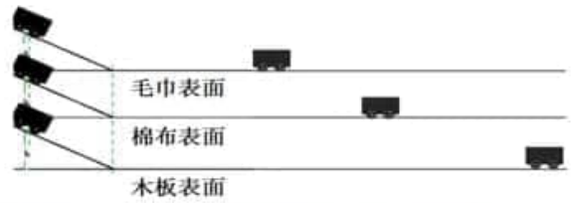

实验现象： 水平面越光滑，小车的速度减小得越慢，运动距离越远 ；

实验结论：

运动物体受到的阻力越大，运动的越近，阻力越小，运动得越远。

推论：若运动的物体不受阻力，物体的运动速度将不会减小，将保持做匀速直线运动。

实验方法：

①控制变量法：控制小车从斜面上同一高度处由静止释放：使小车到斜面底端时具有相同的初速度 ：

②转换法：通过小车在水平面上 滑行距离的长短 来间接判断小车所受阻力大小；

③科学推理法：若小车不受阻力时，小车的速度将 不会减小 ，将永远做 匀速直线运动 ：

常见问答：

1、小车到达斜面底端继续前行的原因：小车具有 惯性 ：

2、小车在水平面上受力情况：小车在水平面上运动时竖直方向上受重力和支持力，水平方向上受到摩擦阻力的作用，做减速直线运动；

3、小车最终会停下来的原因：受到摩擦阻力(非平衡力) 的作用；

注:1、2、3题目问的多

1. 小车在运动过程中做功与能量转化分析：从斜面顶端滑动到水平面的过程中，主要是重力势能转化为 动能(还有内能，内能与克服摩擦做功有关，初三才学)，机械能不守恒 ；从水平面运动到静止的过程中，动能转化为内能， 机械能不守恒 ；小车在三种不同的水平面上克服阻力做功大小的关系： $W₁=W₂=W₃,$ 克服阻力做功功率： $P₁>P₂>P₁$ (序号依次为毛巾、棉布和木板)。

注：4 是一个涉及功和能的综合分析，冷门

5、牛顿第一定律的内容： 一切物体在没有受到外力作用时，总保持静止状态或匀速直线运动状态；牛顿第一定律得到的方法：在大量经验事实的基础上，通过科学的 推理 总结归纳出来的， 不能直接 由实验得到。对牛顿第一定律的理解：力不是 维持 物体运动状态的原因，力是 改变 物体运动状态的原因。

实验二：探究二力平衡条件(期末很少考察)

实验方案评估选择：

实验中，甲、乙两方案对比：乙方案通过滚动代替滑动的方式减小了与接触面的摩擦：乙、丙两方案对比：丙方案减小因摩擦带来的实验误差，同时较甲、乙两方案，丙方案能够更方便一对平衡力与作用物体的关系。

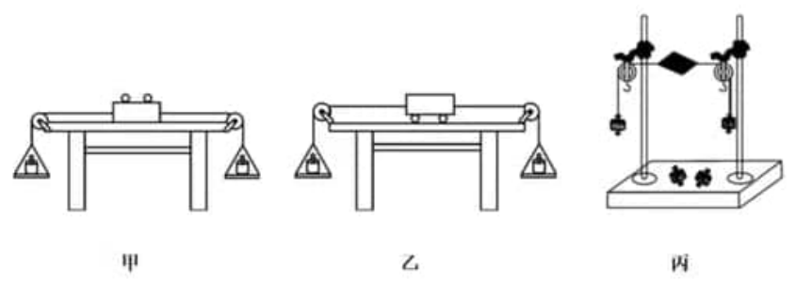

实验方法：控制变量法

**(以丙图为例)**

(1)探究平衡的两个力是否大小相等：保持两个力在同一直线上、方向相反，改变两端钩码质量，观察小车或纸片是否处于平衡状态；

(2) 探究平衡的两个力是否在同一直线上：保持两边钩码质量相同，扭动纸片(将纸片扭转一个角度)，观察纸片是否处于平衡状态；

针对此操作，题目设问：当小卡片平衡时，小华将小卡片转过一个角度，松手后小卡片不能(选填“能”或“不能”) 平衡，设计此实验步骤的目的是探究不在同一直线上的两个力是否平衡

(3) 探究平衡的两个力是否在同一物体上：保持两个力作用在同一直线上，两边钩码质量相同，用剪刀将纸片从中间剪成两半，观察纸片是否处于平衡状态。

针对此操作，题目设问：为了验证只有作用在同一物体上的两个力才能平衡，在图甲所示情况下，

小华下一步的操作是：将纸片从中间剪成两半

实验结论：二力平衡的条件：作用在同一物体上的两个力大小相等，方向相反，并且作用在同一直线上。

常见问答：

1、实验中使用定滑轮的作用： 改变力的方向 。

2、实验中间木块换成小车或硬纸片的目的：减小摩擦力对实验的影响 。

3、实验中使用轻质硬纸片的好处：纸片的重力忽略不计。

2、3题目问得比较多

4、实验中多次测量的目的：让实验结论更具有普遍性。

实验三：探究滑动摩擦力大小影响因素(高考频)

实验原理：二力平衡

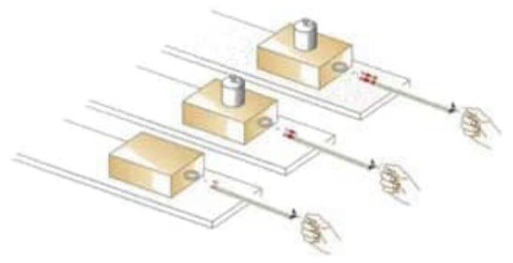

实验步骤：

(1) 用弹簧测力计匀速拉动木块，使它沿水平长木板滑动，从而测出木块与长木板之间的滑动摩擦力：

(2) 在木块上放上砝码，用弹簧测力计匀速拉动木块，使它沿水平长木板滑动，测出此时滑动摩擦力：

(3) 换用材料相同但表面粗糙的长木板，保持放在木块上的砝码不变，用弹簧测力计匀速拉动木块，使它沿水平长木板滑动，测出此时的滑动摩擦力大小。

分析数据得出实验结论

|  |  |  |  |
| --- | --- | --- | --- |
| 次数 | 压力的大小程度 | 接触面粗糙程度 | 滑动摩擦力(N) |
| 1 | 小 | 光滑 | 2 |
| 2 | 大 | 光滑 | 3 |
| 3 | 大 | 粗糙 | 4 |

(1) 在这个实验中，在第1、2次实验中变量是 接触面的压力 ，控制的变量是 接触面的粗糙程度 。得到的结论是： 接触面的粗糙程度一定时，压力越大，滑动摩擦力越大 。

(2)在研究接触面的粗糙程度对摩擦力大小的影响时，可采用第 2、3 次的实验结果，得到的结论是：在接触面压力一定时，接触面粗糙程度越大，滑动摩擦力越大。滑动摩擦力的大小与压力的大小与接触面的粗糙程度有关。

注意写结论时，前提“接触面粗糙程度(或压力大小)一定时”不能漏

实验方法：

(1) 控制变量法(重点):

①探究滑动摩擦力的大小与压力的关系，控制接触面的粗糙程度不变，改变物块对接触面的压力，比较压力不同时滑动摩擦力的大小关系；

②探究滑动摩擦力的大小与接触面粗糙程度的关系，控制压力不变，改变接触面粗糙程度，比较接触面粗糙程度不同时滑动摩擦力的大小关系。

(2) 转换法(很少出现考察)：通过读取弹簧测力计的示数来间接测量滑动摩擦力的大小。

常见问答：

1、实验中要 水平匀速 拉动木块，使木块做匀速直线运动，重力和支持力平衡，才能保证拉力大小等于滑动摩擦力(二力平衡原理)。

2、滑动摩擦力的大小与运动 速度大小 、 接触面面积 的大小无关。

设计实验证明：

(1) 与速度无关:

①用弹簧测力计拉着物体以1m/s的速度沿水平方向做匀速直线运动，记弹簧测力计此时示数为F₁；

②用弹簧测力计拉着同一个物体以3m/s的速度在同一水平面上沿水平方向做匀速直线运动，记弹簧测力计此时示数为F₂：

③比较F₁和F₂大小，发现F1=F2，说明滑动摩擦力大小与物体运动速度无关。

(2) 与接触面积无关：

①用弹簧测力计拉着长方体物块(正放) 沿水平方向做匀速直线运动，记弹簧测力计此时示数为F₁:

②用弹簧测力计拉着长方体物块(侧放)沿水平方向做匀速直线运动，记弹簧测力计此时示数为F₂:

③比较F₁和F₂大小，发现F1=F2，说明滑动摩擦力大小与接触面积无关。

3、拉着物体加速运动时拉力大小不等于滑动摩擦力的大小(非平衡力)，但加速时滑动摩擦力大小等于匀速时滑动摩擦力大小(滑动摩擦力与速度无关)

实验评估和改进：

实验中很难控制水平匀速拉动弹簧测力计，所以会导致弹簧测力计的示数不稳定。因此，将实验方案改进如下图中无论是否匀速拉动弹簧测力计，都可以保证弹簧测力计拉力大小始终等于摩擦力大小，且弹簧测力计静止时示数稳定方便读数。

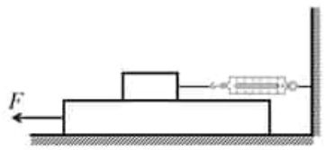

实验四：探究影响压力作用效果的因素

实验步骤：

(1) 在海绵上放一个小桌，观察图甲所示海绵被压陷的深浅；

(2) 在小桌子上方放一个砝码，再次观察海绵的凹陷深度，如图乙：

(3) 将小桌子倒置过来，桌面和海绵接触，放上砝码，然后再次观察海绵的凹陷深度，如图丙：

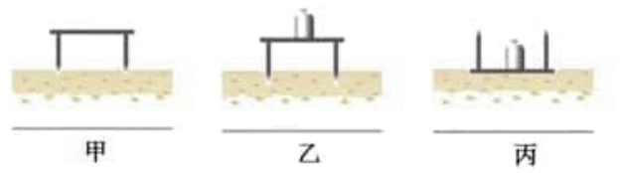

实验结论

压力的作用效果与压力大小和受力面积有关：

①比较甲、乙两图：当受力面积一定时，压力越大，则压力的作用效果越明显；

②比较乙、丙两图：当压力一定时，受力面积 越小，则压力的作用效果越明显。

实验方法：

(1) 控制变量法

(2) 转换法(重点)：实验中通过海绵的凹陷程度来反映压力的作用效果。

常见问答：

1、实验中选择海绵而不选择木板的原因是海绵易发生形变，实验现象明显，而木板不易发生形变，实验现象不明显。实验中可以用沙子、橡皮泥等代替海绵。

2、实验中若压力大小、受力面积都不同，则不能探讨压力的作用效果与某一个变量之间的关系。例如将物体沿着竖直方向切割成大小不等的两块，发现对海绵的压力作用效果不变，得到压力的作用效果与受力面积无关的结论，这个结论是错误的，因为它没有控制压力大小不变。

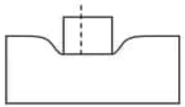

实验五：探究液体压强特点的实验

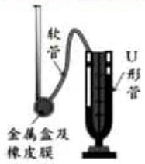

实验前：

(1)要检查装置的气密性，操作为：用手轻压金属盒上的橡皮膜，观察U型管中的液柱是否变化，若漏气，两液柱始终相平； 若出现明显高度差，说明气密性良好；

(2) U形管液面应调平，若开始实验前液面不相平，应拆除橡皮软管重新安装。

实验方法：

(1) 转换法：通过观察U形管两侧液面的高度差来比较压强的大小；

(2) 控制变量法:

①探究液体内部的压强与方向的关系：控制金属盒在同种液体的同一深度，改变金属盒的方向，观察U形管液面的高度差：

②探究液体内部压强与深度的关系：控制金属盒在同种液体中，金属盒方向不变，改变金属盒的深

(1) 控制变量法

(2) 转换法(重点)：实验中通过海绵的凹陷程度来反映压力的作用效果。

常见问答：

1、实验中选择海绵而不选择木板的原因是海绵易发生形变，实验现象明显，而木板不易发生形变，实验现象不明显。实验中可以用沙子、橡皮泥等代替海绵。

2、实验中若压力大小、受力面积都不同，则不能探讨压力的作用效果与某一个变量之间的关系。例如将物体沿着竖直方向切割成大小不等的两块，发现对海绵的压力作用效果不变，得到压力的作用效果与受力面积无关的结论，这个结论是错误的，因为它没有控制压力大小不变。

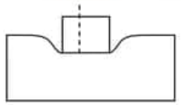

实验五：探究液体压强特点的实验

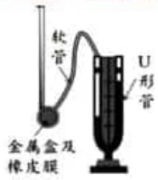

实验前：

(1)要检查装置的气密性，操作为：用手轻压金属盒上的橡皮膜，观察U型管中的液柱是否变化。若漏气，两液柱始终相平； 若出现明显高度差，说明气密性良好；

(2) U形管液面应调平，若开始实验前液面不相平，应拆除橡皮软管重新安装。

实验方法：

(1) 转换法：通过观察U形管两侧液面的高度差来比较压强的大小；

(2) 控制变量法:

①探究液体内部的压强与方向的关系：控制金属盒在同种液体的同一深度，改变金属盒的方向，观察U形管液面的高度差：

②探究液体内部压强与深度的关系：控制金属盒在同种液体中，金属盒方向不变，改变金属盒的深

|  |  |  |
| --- | --- | --- |
| 稍微上提、下压玻璃管 | 不变 | 不变 |
| 换略粗、细一些的玻璃管 | 不变 | 不变 |
| 将玻璃管倾斜 | 不变 | 不变 |
| 向水银槽中加入少量水银 | 不变 | 不变 |
| 试管的顶端混入了部分空气 | 不变 | 变小 |
| 装置拿到较高海拔(山顶) | 变小 | 变小 |
| 装置拿到较低海拔(海平面) | 变大 | 变大 |
| 水银换水 | 不变 | 大约10米长水柱 |

实验七：阿基米德原理实验

测量浮力的原理： $F₂=G-F₂$

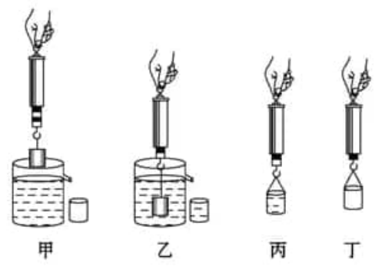

实验步骤：

(1) 用弹簧测力计测出物体的重力G，再把物体浸没在液体中，读出测力计的示数F：分析：这是浮力的测量：则浮力的大小 $F_{A}=\underset{¯}{}ϵ$

(2) 用弹簧测力计测出空桶的重力G₁，在用弹簧测力计测出小桶和排开液体的总重力($G₁$

分析：这是排开液体所受重力的测量：则排开液体的重力 $Gₙ=_{6}$

换用不同的液体、不同的物体进行多次实验。

注意：溢水杯应装满水，保证物体排开的液体全部流入小桶。(物体不碰杯底或壁)

实验结论

浸在液体中物体受到的浮力，大小等于它排开的液体所受到的重力，用公式表示为 $F₁=G₁$

常见问答：

1、石块在浸入前，水面要与溢水口相平，若水面不与溢水口相平，不会影响浮力的大小，但会导致排到小桶内的水小于石块排开的水的体积，最终导致得到物体所受浮力大于排开的液体所受重力的错误结论。

2、实验中换用不同的物体，不同的液体，进行多次测量，是为了使实验结论更具有普遍性。

3、浸没在水中的物体向下运动过程中，物体受到的浮力不变，压强变大。

实验八：探究物体的动能的影响因素

实验步骤：

探究1：动能大小与速度的关系

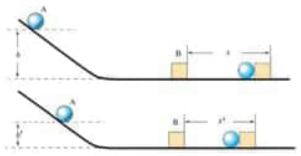

(1) 控制不变的量是钢球的质量m：

(2) 改变的量是钢球的速度，即改变钢球在滑槽上的释放位置的高度h；

(3) 观察的量是木块被撞出的距离s。

探究2：动能大小与质量的关系

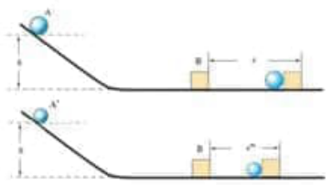

(1) 控制不变的量是钢球的速度，即固定钢球在滑槽上的释放位置的高度h；

(2) 改变的量是钢球的质量m：

(3) 观察的量是木块被撞出的距离s。

实验结论

物体动能大小与物体的质量和运动速度有关：

①质量相同的物体，运动速度越大，它的动能越大；

②运动速度相同的物体，质量越大，它的动能越大。

实验方法

(1)转换法：通过小球推动木块运动的距离(或说木块被推动距离的长短)来反映小球动能大小，推动木块运动距离越远，小球的动能越大；

(2) 控制变量法:

①探究动能大小与质量的关系(控制小球速度不变，将质量不同的两小球，从同一高度由静止释放，小球质量越大，撞击后木块运动的距离越大，小球动能越大)。

②探究动能大小与速度的关系(控制小球质量不变，将质量相同的两小球，从不同高度由静止释放，小球速度越大，撞击木块后运动的距离越大，小球动能越大)。

常见问答：

1、使钢球获得动能的方法：将钢球由斜面某一高度静止释放(重力势能转化为动能)

2、将质量不同的钢球放在斜面上同一高度处静止释放的目的：控制钢球达到斜面底端时具有相同的初速度。

3、将质量相同的钢球由斜面上不同位置静止释放的目的：改变钢球达到斜面底端时的初速度。

4、钢球对木块做功吗? 做功，因为钢球推动木块移动了一段距离

5、完全光滑的水平面无法完成实验：因为完全光滑的情况下，钢球撞击木块后无法停下，木块移动的距离无法确定，钢球动能的大小无法比较。

6、木块最终停止的原因：受到摩擦力的作用(力是改变物体运动状态的原因)

实验九：杠杆平衡条件探究实验

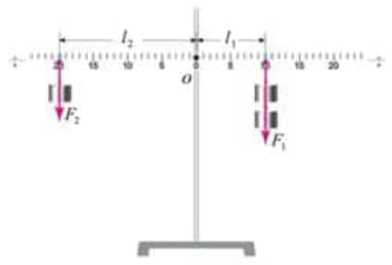

实验结论

杠杆平衡条件：动力×动力臂=阻力×阻力臂，用公式表示为 $F₁×I₁=F₂×I₂$

常见问答：

1、实验前调整杠杆在水平位置平衡(第一次)：

①平衡螺母调节原则：左偏右调，右偏左调(哪边高往哪调)；

②在水平位置平衡的目的：方便测量力臂；

③让杠杆的重心在支点上的目的：重力的力臂为0，消除杠杆自身重力对实验的影响。

2、实验时让杠杆在水平位置平衡(第二次) 的目的：方便测量力臂大小。

3、实验应多次测量：改变钩码的质量和钩码的位置，使结论具有普遍性：

4、将一端钩码换成弹簧测力计的相关分析：

①好处：能直接读出拉力的大小，实验操作更方便；

②弹簧测力计从竖直拉变为倾斜拉，拉力力臂变小，测力计示数变大：

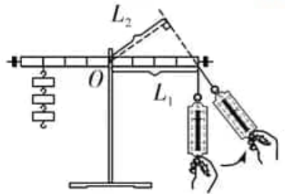

5、在杠杆支点处用弹簧测力计施加一个垂直杠杆向上的力是否会影响杠杆的平衡：不影响，这个力的力臂为0。

实验十：测量滑轮组的机械效率

实验原理： $η=\frac{W_{i}}{W};$

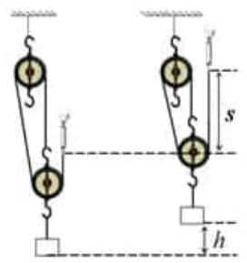

实验步骤：

①安装好滑轮组，记下钩码和弹簧测力计的位置：

②缓慢匀速拉动弹簧测力计，使钩码升高，用刻度尺测量钩码上升的高度h和绳端移动的距离s，将拉力 F、钩码重力G以及 h、s 填入表中：

③算出 $W_{1},W_{Q},$ n，填入表格中；

④改变钩码数量，重做两次实验，并将测量数据填入表中。

数据记录

|  |  |  |  |  |  |  |  |
| --- | --- | --- | --- | --- | --- | --- | --- |
| 次数 | 钩码所受  重力G/N | 提升高  度 h/m | 有用功  wn/J | 拉力  F/N | 绳端移动  距离 s/m | 总功  WS/J | 机械效率  η |
| 1 | 1.5 | 0.4 | 0.6 | 0.7 | 1.2 | 0.84 | 71% |
| 2 | 3 | 0.4 | 1.2 | 1.2 | 1.2 | 1.44 | 83% |
| 3 | 4.5 | 0.4 | 1.8 | 1.8 | 1.2 | 2.04 | 88% |

实验结论：

同一滑轮组的机械效率与被提升的物重有关，物重越大，机械效率越高。

分析：

(1) 提升的钩码重力增加时，有用功增加，额外功基本不变(克服摩擦力及动滑轮重力做的功基本不变)，由 $η=\frac{W_{0}}{W}=\frac{W_{6}}{W_{1}+W_{0}}$ 可知，机械效率会增大。

(2) 滑轮组机械效率的影响因素：物体的重力(影响有用功)、动滑轮重力(影响额外功)、绳子与滑轮之间的摩擦力(影响额外功)。与绳子的绕法、绳子段数无关：

(3) 提高机械效率的方法：增加物重、减小动滑轮重力、减小机械间的摩擦。

(4) 动滑轮重力、物重相同时所测机械效率不同的可能原因：绳子与滑轮或滑轮与轴之间的摩擦不同。

实验方法

控制变量法：

①探究滑轮组的机械效率与所吊的重物重力之间的关系(控制绕线方式相同，改变滑轮组所吊钩码的数量)：

②探究滑轮组的机械效率与动滑轮重力大小的关系(控制滑轮组所吊钩码的数量相同，改变动滑轮数量或换重力不同的动滑轮)：

③滑轮组的机械效率与物体被提升的高度的关系(控制同一滑轮组的绕线方式相同，所提钩码重力相同，改变钩码上升的高度)。